Kasutus- ja hooldusjuhend puuvilja- ja marjapurustajale DON
1

Õnnitleme Teid. Teie valitud toote valmistamisel on kasutatud ainult kvaliteetset ja vastupidavat materjali. Toode on mõeldud puuviljade ja marjade purustamiseks.

Ennem toodete kasutuselevõttu tuleb purustaja (lisaks kõik teised detailid, mis puutuvad kokku mahlaga) pesta sooja vee ja nõudepesuvahendiga ning seejärel rohkelt loputada

Tööprotsessi juhend:
- Täitke mahuti marjade või puuviljadega kuni 70% ulatuses.
- Sulge mahuti kaan, jälgides sulgureid ja lukusti oleks suletud asendis. Kontrolli, et kaan on korralikult lukus ja ei avane.
- Kaane keskelt väljaulatuva varda otsas olev tööelement peab toetuma puuviljadele või marjadele ning olema üleval.
- Kinnita elektritrell (elektritrell ei ole komplektis) varda külge ja kontrolli, et trelli keerutaks varrast kellaosuti suunas. Ühenda seade elektrivõrku.
- Aseta mõlemad jalad purusti jalusele ja tõsta elektritrell ülemisse asendisse ennem tööle panekut… nii ,et tööelement pöörleks käivituse hetkel vabalt purustis ringi.
- Käivita elektritrell kiiremate pööretega ja suruge korduvalt tööprotsessi käigus elektritrelli allapoole ja siis tõstke pisut ülespoole.
- Tööprotsessi lõpus ühendage seade vooluvõrgust välja, avage kaane lukk ja kaan. Eemaldage purustatud mass ning korrake tööprotsessi.

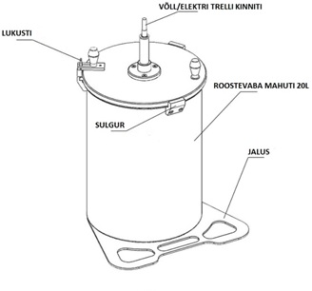
Purustusprotsessi käigus ei tohi üleliigset jõudu kasutada, purusti võsib puruneda.

Hooldamine ja kasulikud näpunäited :
• Peale tööde lõpetamist loputage rohke veega. Soovitav on määrida pöörlevad elemendid linaseemneõliga, mis hoiab ära liigse kulumise.
• Toode tuleb säilitada kuivas ja hästi ventileeritud ruumis.

Tootele kehtib 24-kuuline pretensioonide esitamise aeg.

HEAD MAHLATEGU!!!

